WIKA a SPS 2022

Arese, aprile 2022
WIKA sarà nuovamente presente con un proprio stand alle più importanti fiere di settore del 2022, in particolare a SPS (Smart Production Solutions), in programma presso Fiere di Parma dal 24 al 26 maggio.

SPS Italia è la fiera di riferimento per l'industria intelligente, digitale e flessibile, riconosciuta come punto di riferimento per il comparto manifatturiero.

Prodotti e servizi WIKA in evidenza a SPS 2022:

Come novità di questa edizione presenteremo le prime soluzioni WIKA IIoT (Industrial Internet of Things), come ad esempio il manometro a molla tubolare con segnale di uscita wireless PGW23.100. Ovunque sia necessario indicare localmente la pressione di processo e, allo stesso tempo, sia necessario un monitoraggio remoto centralizzato e basato sul web, lo strumento di misura pronto per l'IIoT PGW23.100 trova la sua applicazione ideale.

La trasmissione radio a batteria tramite LoRa® ("Long Range") si basa sulla tecnologia LPWAN ("Low Power Wide Area Network") per consentire elevate portate di trasmissione e lunga durata della batteria.

Lo strumento soddisfa tutti i requisiti di sicurezza delle norme e dei regolamenti per la visualizzazione in campo della pressione di esercizio dei recipienti in pressione, nonché i requisiti della direttiva sulle apparecchiature radio per la comunicazione dei dati.

Oltre al PGW23.100, WIKA offre una soluzione di connettività completa con gateway di comunicazione, archiviazione e analisi dei dati e una piattaforma di visualizzazione sviluppata dai nostri team di R&S. Lo scopo non è solo di offrire strumenti di misura in grado di comunicare tra di loro, filosofia EaaS (Equipment As A Service), ma soluzioni IIoT globali che corrispondono alla filosofia DaaS (Data As A Service).

In aggiunta, presenteremo una selezione dei più importanti strumenti per il settore dell’automazione industriale come:

- Flussostato elettronico con display digitale FSD-4 a completamento della gamma dei trasmettitori con interfaccia digitale IO-Link
- Serie di strumentazione per la misura di pressione, temperatura, livello e portata per il settore dei costruttori di macchine e automazione
- Prodotti per la misura di forza (trasduttori di forza e celle di carico) che
utilizzano diverse tecnologie, per una misura affidabile e precisa delle forze di tensione e compressione. Grazie all’integrazione di tecsis, un costruttore di tecnologie di misura riconosciuto a livello globale, WIKA offre la più ampia gamma di prodotti per la misura di forza: dai trasduttori di forza fino alla misura di forza idraulica con tecnologia a film sottile, in tutte le geometrie e carichi nominali da 0,5 N fino a 10.000 kN.

Tutti i dettagli sulla presenza WIKA all’evento sono consultabili online sul nostro sito internet sulla pagina dedicata all’evento.

Il nostro staff tecnico vi aspetta numerosi al nostro stand A008 presso il padiglione 5.

E’ possibile effettuare una pre-registrazione all’evento direttamente online.

Numero di caratteri: 2.972
Parole chiave: SPS 2022

FOTO WIKA:
Manometro a molla tubolare con segnale di uscita wireless per reti IIoT PGW23.100:

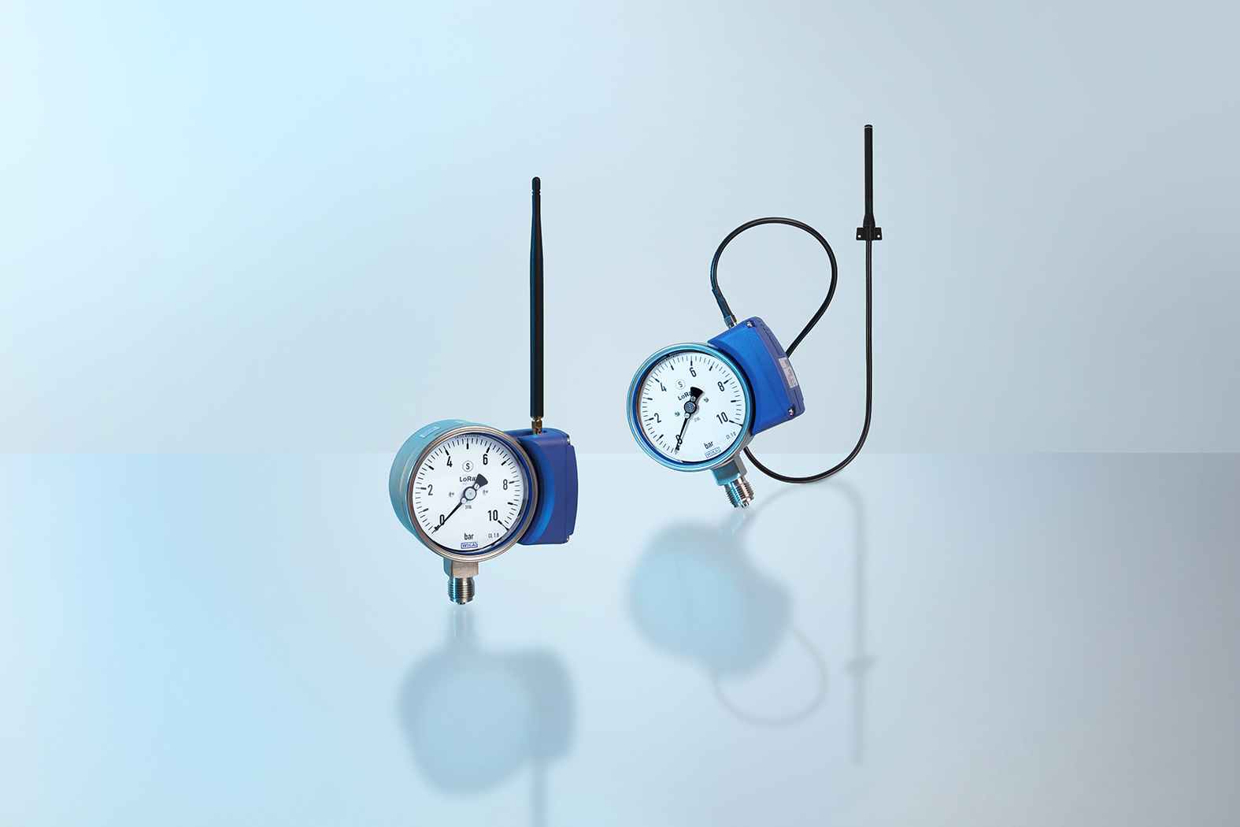

Flussostato elettronico con display FSD-4:

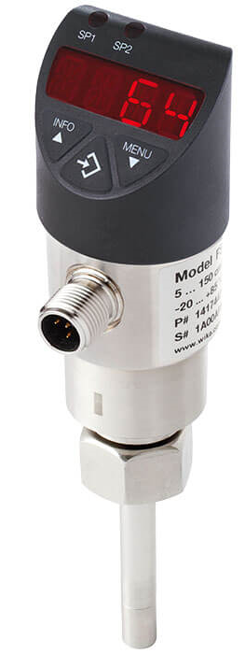

Gamma completa di strumentazione per automazione e costruttori di macchine:

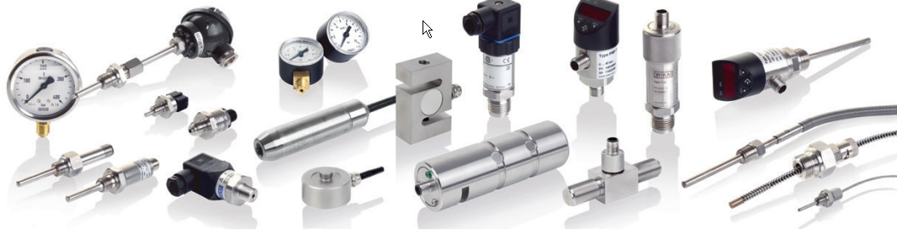

Redatto da:
WIKA Italia Srl & C. Sas
Serena Doria
Marketing & Communication
Via Marconi, 8
20044 Arese (MI)
Tel +39 • 02 9386197
E-Mail serena.doria@wika.com

Comunicato stampa WIKA 04a/2022

Seguici su LinkedIn:


